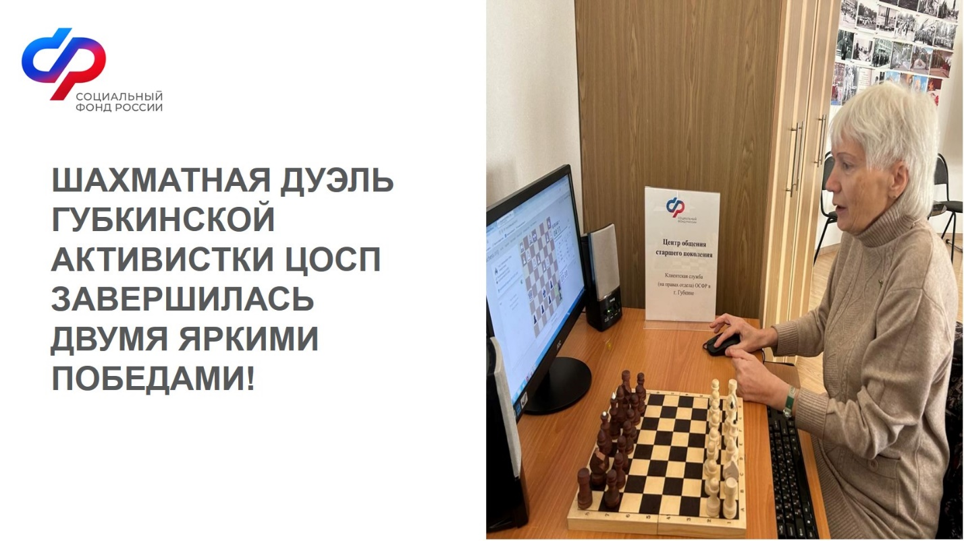

29 сентября состоялось знаменательное событие для любителей интеллектуальных игр города Губкин: представитель Центра образования спортивных профессий (ЦОСП) успешно прошёл регистрацию в шахматном клубе «ЦОСП СФР ЦФО» и впервые принял участие в онлайн-турнире по шахматам.

Нашей героине выпала непростая задача — сыграть против опытных мужчин-шахматистов. Однако наша спортсменка проявила стойкость и упорство, продемонстрировав высокие волевые качества. Она отважно провела все тринадцать матчей турнира, одержав победы сразу в двух партиях!

Два с половиной часа напряжённой борьбы превратились в настоящий триумф духа и мастерства. Эмоций было предостаточно, и настроение после игры оставило незабываемые впечатления.

Теперь команда готовится к новым состязаниям, обещающим стать ещё интереснее и увлекательнее. Мы уверены, что впереди ждут большие успехи и яркие моменты, полные азарта и вдохновения!
Следите за нашими победами вместе с нами!

